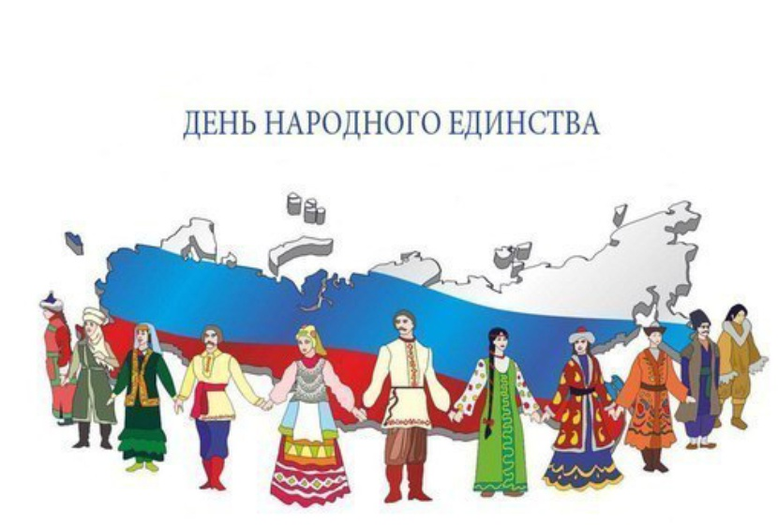

ПЛАН МЕРОПРИЯТИЙ КОНКУРСА «ДЕНЬ НАРОДНОГО ЕДИНСТВА»
Корпус А
Организовать 2 стола в фойе колледжа с национальной кухней, национальными атрибутами, газета-плакат, 1-2 музыкальных номера (песня, танец, демонстрация национальной одежды, если есть возможность)
1-2 стол отделения Механизация с/х, кл. руководители: Суборев В.Г., Гума М.В., Примаченко Е.В., Мухина С.А., Васильева Л.А., Дудкина В.Г., Бабичева А.В., Николенко С.Н. (русские и народы Крайнего Севера)
Ответственная - Примаченко Е.В.
3-4 стол отделения Электрификация и автоматизация сельского хозяйства, кл. руководители: Казакова А.Ф., Матвеева Е.В., Болгова В.И., Шиян Е.В., Самофалова А.Н., Золотарева Т.И., Белякова Ю.В. (народы Кавказа, народы Нижнего Поволжья - Донские казаки, калмыки, казахи)
Ответственная - Шиян Е.В.
5-6 стол отделения Экономика и информационные системы, кл. руководители: Воронина Т.В., Свиридова А.И., Левицкая Т.Р., Иванова Н.Г., Николаев А.Ю., Герасимов А.В., Блинова А.В., Вальтер Л.А. Назарова О.В. (народы Среднего Поволжья - татары, башкиры, чуваши, мордва, удмурты, немцы Поволжья)
Ответственная - Блинова А.В.
ПО ИТОГАМ КОНКУРСА КОМПЕТЕНТНОЕ ЖЮРИ В СОСТАВЕ: ПРЕДСЕДАТЕЛЯ СТУДСОВЕТ ТАРБАЕВА В., ЩЕКОТОВОЙ Г.А., КРАВЦОВОЙ Е.А., КУЛЕШОВОЙ Е.В.
ОПРЕДЕЛЯЕТ ПОБЕДИТЕЛЯ КОНКУРСА
«ДЕНЬ НАРОДНОГО ЕДИНСТВА».

Зам. директора по ВР Щекотова Г.А.

